Veli kart talep formu doldurulurken dikkat edilecekler;

Kart talep formu üzerinde öğrenci ad soyadı ve sınıf bilgisi tam ve eksiksiz doldurulmalıdır. Kart basımı için öğrenci resmi zorunludur. Öğrenci resmi gerekli boşluğa yapıştırılmalıdır. Formu doldururken dikkat edilecek hususlar:

1. Form üzerinde öğrenci adı soyadı eksiksiz ve hatasız doldurulmalı. Formdaki bilgiler büyük harfler ile doldurulmalı.
2. Form üzerinde öğrenci resmi yapıştırılmış olmalı. (Fotoğrafları zımbalamayınız)
3. Kart hangi veli için basılacaksa form üzerinde adı soyadı eksiksiz olmalı
4. Her bir kart için ücret ödeneceği unutulmamalı
5. Çocuğun okuldaki sınıfı belirlendiyse form üzerine yazılmalı
6. Varsa kulüp sınıfı da form üzerinde yazılı olmalı,

Öğrenci için çıkacak bir kart üzerine öğrenci adı-soyadı, resmi ve öğrenciyi teslim alacak veli adı soyadı basılmaktadır. Kart örneği aşağıdadır;

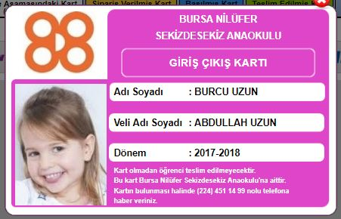



1 ADET KART TALEP EDİLEN FORM ÖRNEĞİ. - ÖĞRENCİ İÇİN 1 ADET KART BASILIR. 1 KART ÜCRETİ TALEP EDİLİR.



2 ADET KART TALEP EDİLEN FORM ÖRNEĞİ. - ÖĞRENCİ İÇİN 2 ADET KART BASILIR. 2 KART ÜCRETİ TALEP EDİLİR.

2 ADET KART TALEP EDİLEN FORM ÖRNEĞİ. - ÖĞRENCİ İÇİN 2 ADET KART BASILIR. 2 KART ÜCRETİ TALEP EDİLİR.



3 ADET KART TALEP EDİLEN FORM ÖRNEĞİ. - ÖĞRENCİ İÇİN 3 ADET KART BASILIR. 3 KART ÜCRETİ TALEP EDİLİR.

3 ADET KART TALEP EDİLEN FORM ÖRNEĞİ. - ÖĞRENCİ İÇİN 3 ADET KART BASILIR. 3 KART ÜCRETİ TALEP EDİLİR.